西安电子科技大学

计算机通信与网络 课程实验报告

实验名称 计算机通信与网络

计算机科学与技术学院 1903015 班

实验报告成绩

姓名 吕思勤 学号 19030130448

实验批次 **第四批**

实验开始日期 2021 年 4 月 13 日

实验室门号 **EII 509**

同组实验者 董芮希19030600015 董宝凯19030100090

|  |
| --- |
| 指导教师评语：  指导教师：  年 月 日 |
| **实验报告内容基本要求及参考格式**  一、实验目的  二、实验所用仪器（或实验环境）  三、实验基本原理及步骤（或方案设计及理论计算）  四、实验数据记录（或仿真及软件设计）  五、实验结果分析及回答问题（或测试环境及测试结果） |

**实验一、访问网络设备、网线制作**

1. 实验目的
2. 学习访问网络设备的方法；
3. 熟悉网络连接设备及附件的使用；
4. 学习交换机和路由器配置管理的方法和指令
5. 实验所用仪器
6. H3C路由和交换机
7. PC机：Win2003操作系统
8. 超级终端仿真软件：hypertrm.exe，HyperTerminal.exe
9. Console控制台电缆
10. 实验基本原理及步骤

1)访问网络设备

1. 实验基本原理：
   1. 通过Console电缆实现网络设备与PC机COM串口连接；
   2. 正确配置PC机超级终端程序的串口参数；
   3. 熟悉H3C路由器和交换机的开机自检过程和输出界面；
   4. 学会处理实验中出现的异常问题。

2、实验步骤：

a）将网络设备通过Console电缆与PC机连接，并且将设备通电

b）在PC机上打开超级终端程序，缺省参数如下：

端口速率：9600 bits/s；数据位：8；奇偶校验：无；停止位：1；

数据流控制：无；

c）等待网络设备开机自检，并出现操作界面

2）网线制作：

1.实验基本原理：

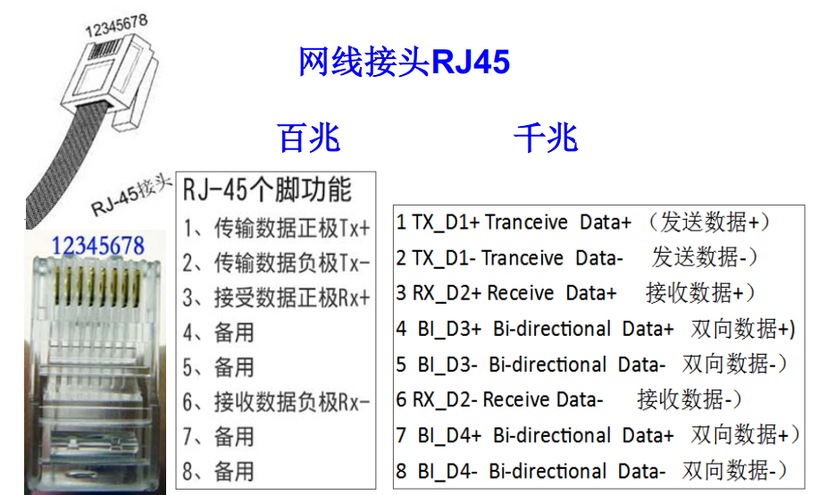

1. 实验步骤：
2. 用剥线钳将网线拨开，并按白橙、橙、白绿、蓝、白蓝、绿、白棕、棕的色序排列好。
3. 将排列好的网线插入RJ-45接头，检查无误、压制。
4. 使用测线仪测试网线是否制作成功。
5. 实验数据记录

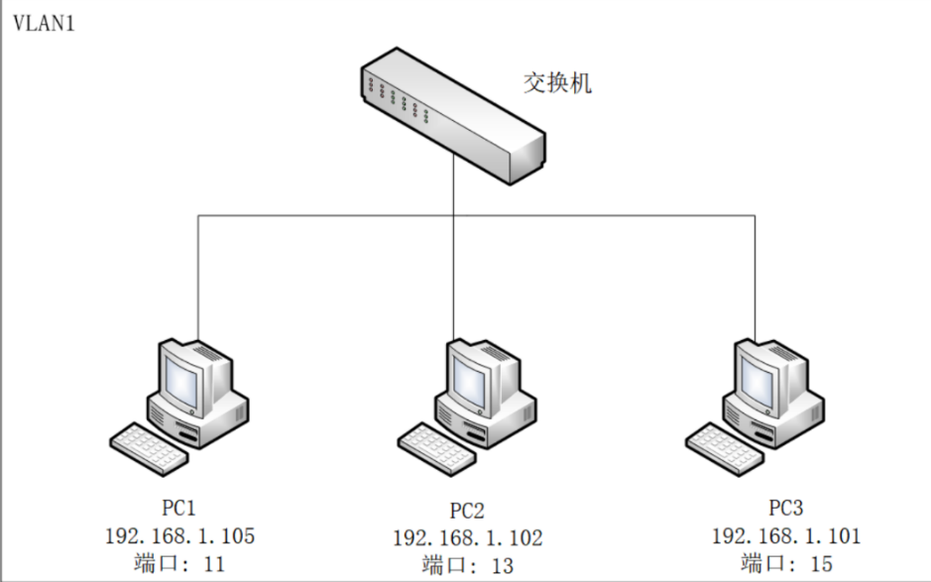

图片1-1验证同一子网实验网络拓扑图

1. 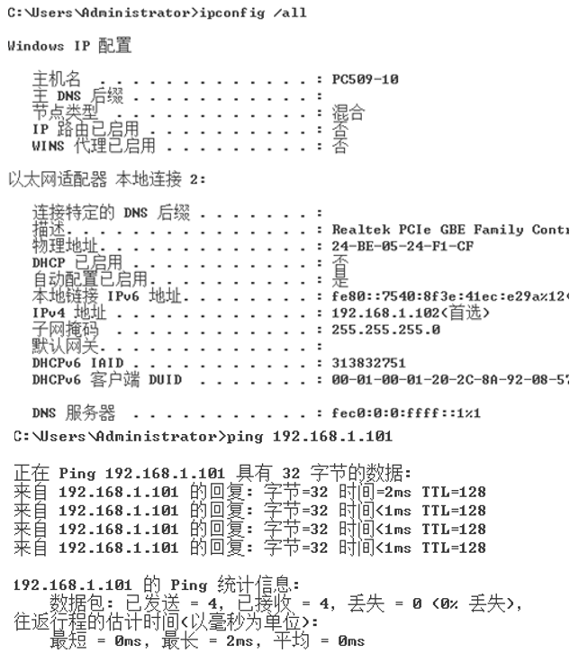实验结果分析

图片1-2 同一子网下PC2 的ipconfig 和 ping 截图

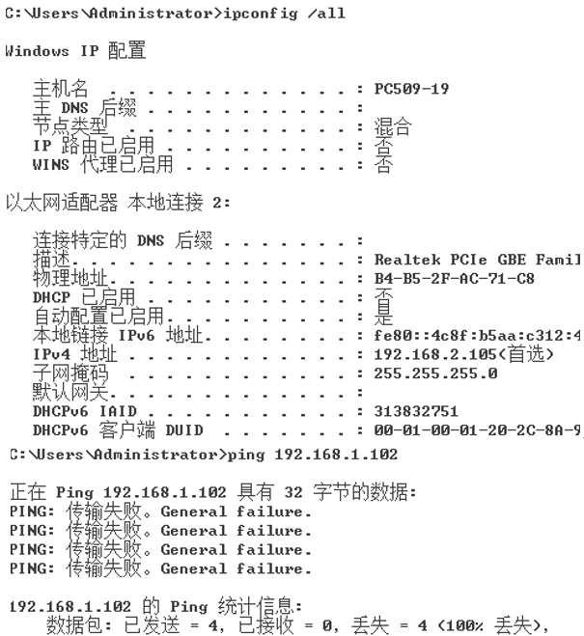

图片1-3 PC1 在不同子网时不能ping 通和ipconfig截图

**实验二、交换机VLAN实验**

* 1. 实验目的
     1. 学习交换机的基本设置方法
     2. 理解交换机的端口属性
     3. 掌握VLAN的划分和配置命令
  2. 实验所用仪器
     1. 交换机1台
     2. PC机2台以上
     3. RJ45双绞线
     4. Console控制台电缆1根。

1. 实验基本原理及步骤
2. 实验基本原理：
3. VLAN：将局域网设备从逻辑上划分成一个网段，从而实现虚拟工作组的数据交换技术
4. 实验步骤：
   1. 画好网络拓扑图
   2. 按网络拓扑图连接好PC机与交换机
   3. 在交换机中配置：
      1. 创建VLAN (vlan x)
      2. 将连接的端口按网路拓扑图划分到VLAN中(vlan x/port E1/0/X )
   4. 实验数据记录

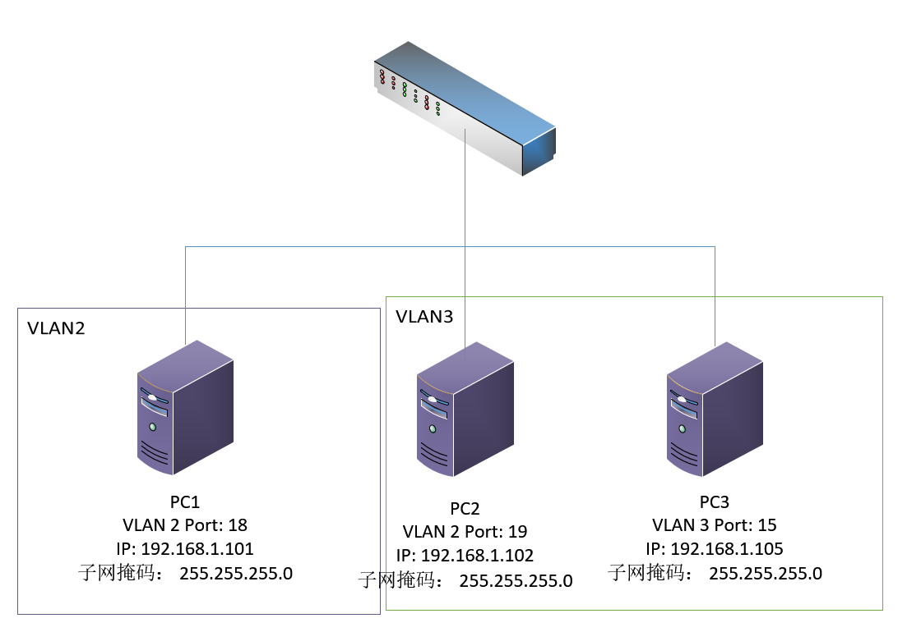

图2-0 同一交换机不同子网拓扑图

* 1. 实验结果分析

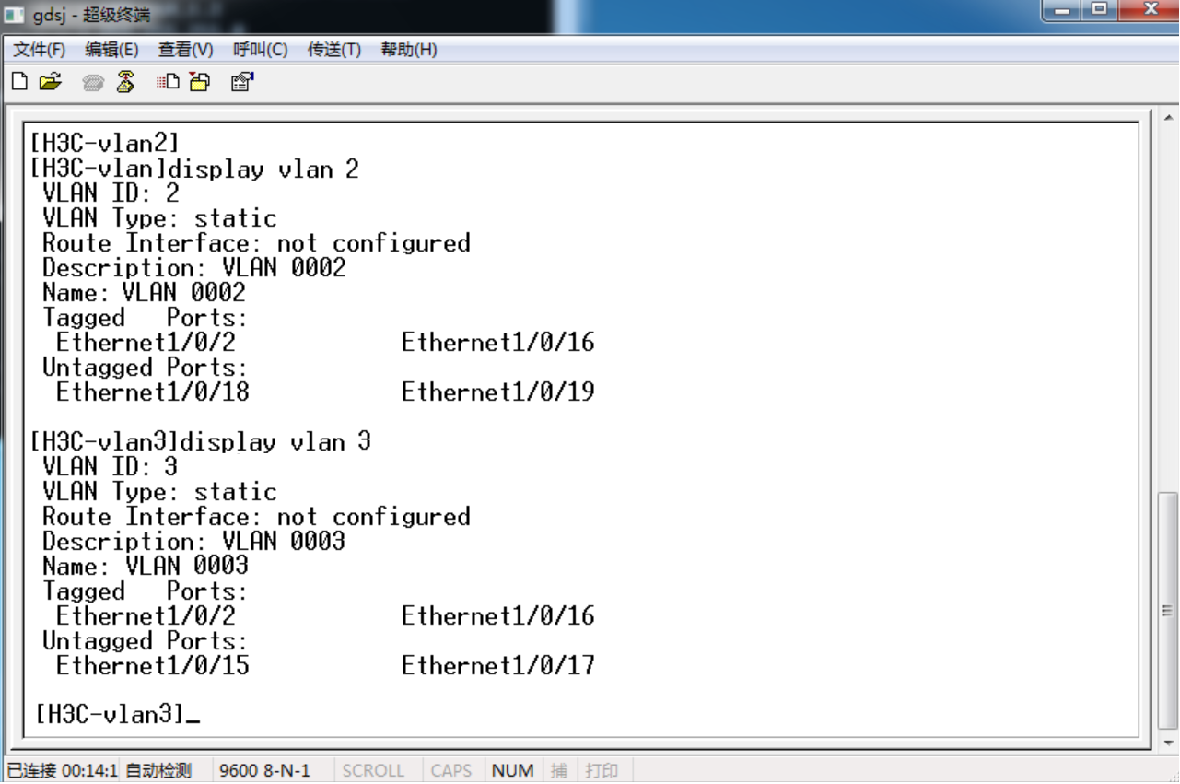

图片2-1 同一交换机VLAN划分超级终端截图

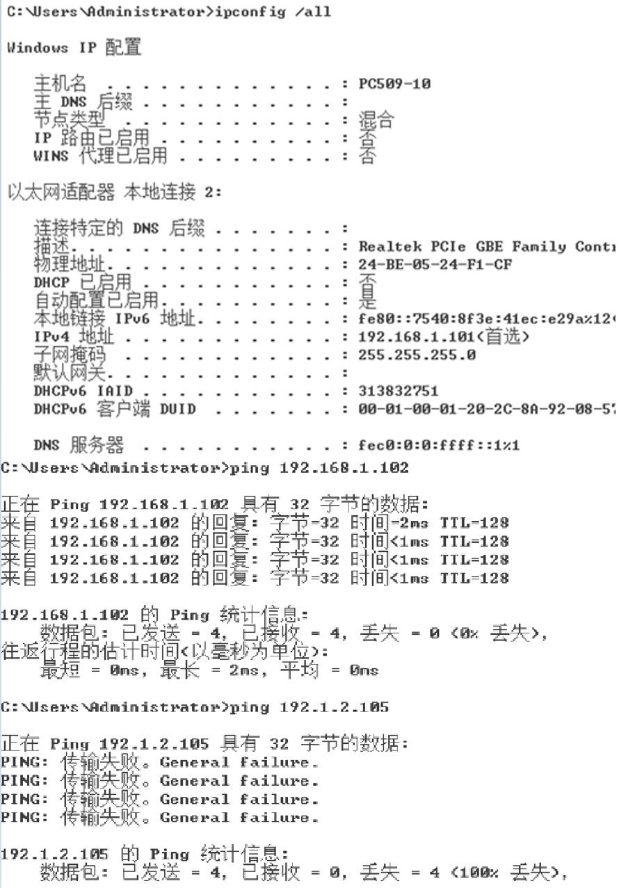

图片2-1 同一交换机下相同VLAN下可以ping通, 不同VLAN不能ping通截图

**实验三、跨交换机的VLAN实验**

* + - 1. 实验目的
    1. 配置跨交换机VLAN
    2. 基于端口的VLAN

二、实验所用仪器

* + 1. 交换机2台一组；
    2. PC机3台；
    3. RJ45双绞线；
    4. Console控制台电缆1根。
  1. 实验基本原理及步骤

1. 实验基本原理：

按如下拓扑设计连接

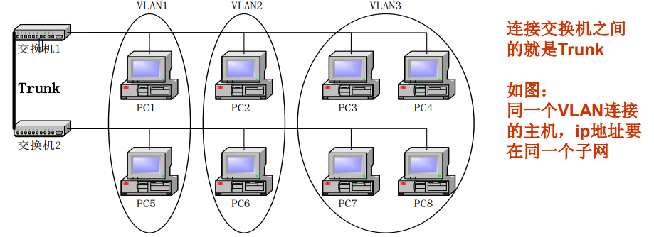

1. 实验步骤：
   * 1. 画好网络拓扑图
     2. 按网络拓扑图连接好PC机与交换机
     3. 在交换机中配置：
        + 1. 将每台交换机互连的端口设置成Trunk口，并允许所有VLAN信息通过
          2. 在每台交换机中分别创建VLAN2、VLAN3并分别添加端口

d）配置PC机IP地址，用平行双绞线将PC机分别连接到对应端口，用ping命令测试，同一vlan连接的机器可以连通，不同vlan中的PC机不能连通，则表示实验成功。

* 1. 实验数据记录

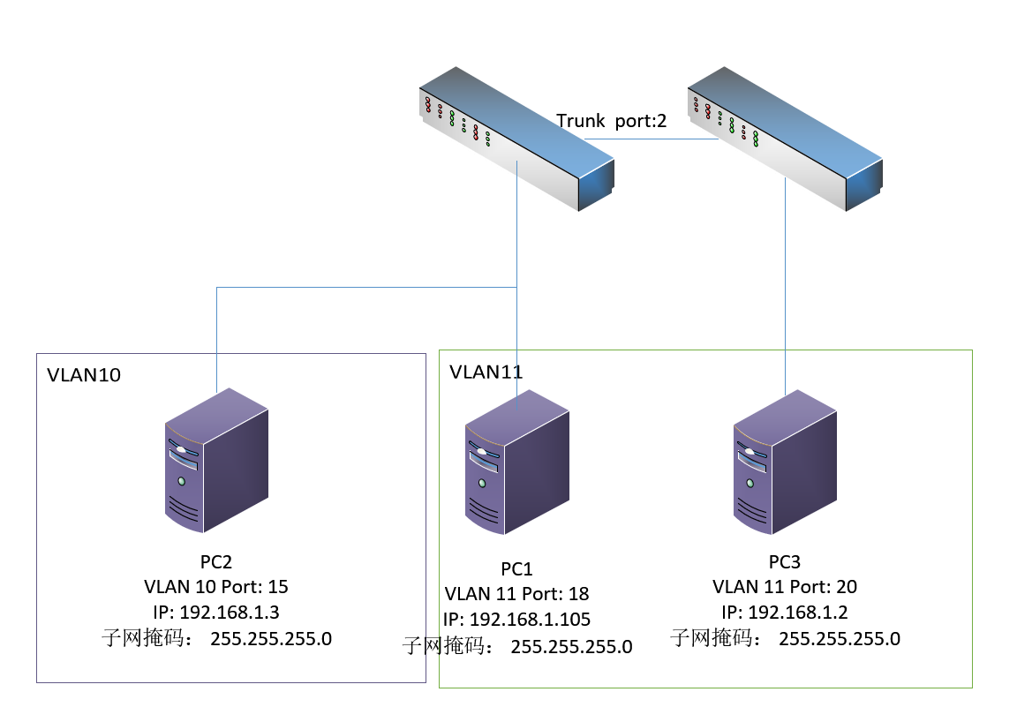

图片 3-0 跨交换机划分子网拓扑图

* 1. 实验结果分析

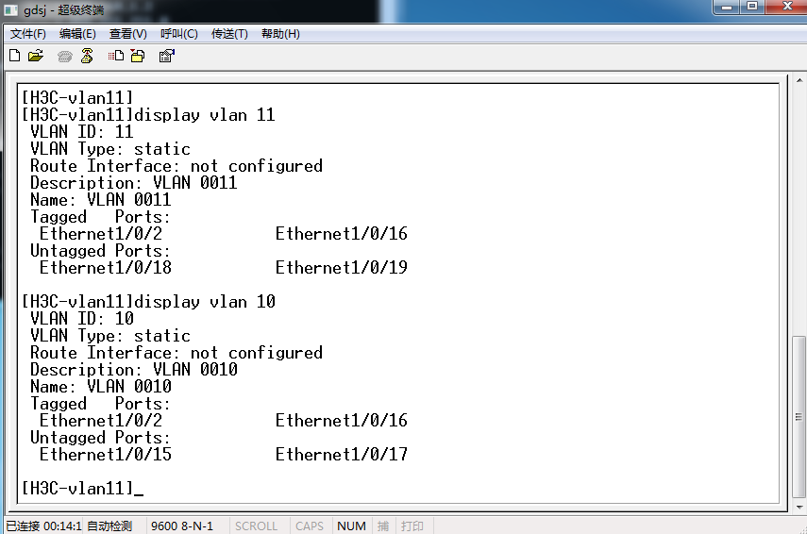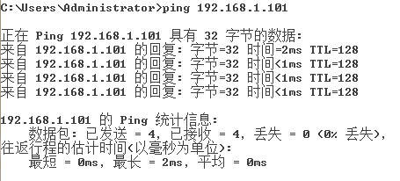图片3-1 不同交换机划分 交换机1超级终端截图

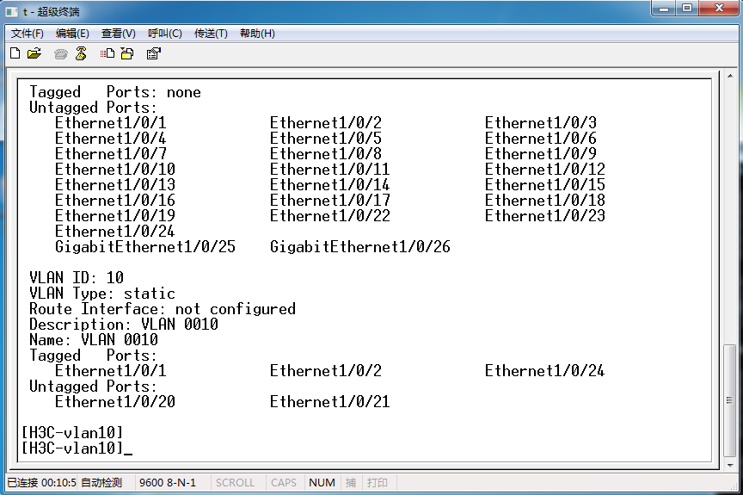图片3-2 不同交换机划分 交换机2超级终端截图

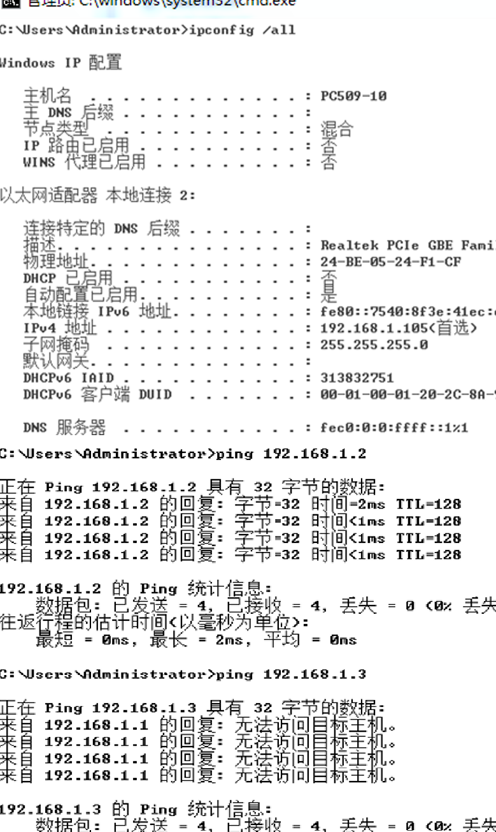图片3-3 不同交换机划分同在VLAN11的PC能ping通, VLAN11的PC不能ping通在VLAN10的PC

**实验四、路由器配置实验**

* + - * 1. 实验目的

掌握路由器的基本配置及常用命令；

掌握网络地址划分；

3、用路由器连接不同的子网

* + - * 1. 实验所用仪器

路由器H3C华三-MSR20/83 1台

交换机 3台

PC机 3台

RJ45双绞线 4+2根

Console控制电缆

* + - * 1. 实验基本原理及步骤

实验基本原理：

1. 路由器：路由器是一种连接多个局域网络或网段的网络设备，它能将不同网络或网段之间的数据信息进行“翻译”，以使它们能够互相理解对方的数据，从而构成一个更大的网络。

实验步骤：

1. 设置路由器1、2口为路由模式

Interface gigabitEthernet0/1、port link-mode route、 ip address 192.168.12.2 24

1. 用两个交换机组建两个LAN，分别连接路由器1、2口
2. 规划设置PC机的IP地址和掩码，PC机的ip地址和所连接的路由端口IP保持在同一个网段，网关设置为所连接的路由器的端口IP
3. 若路由器连接的两个不同网络的主机可以相互连通，则表示实验结果正确。
   * + - 1. 实验结果分析

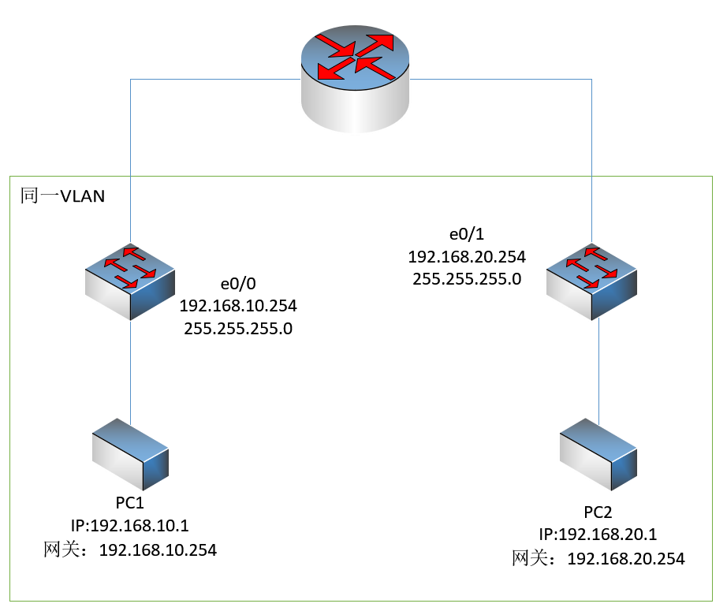

图片4-0 路由器配置子网交换实验拓扑图

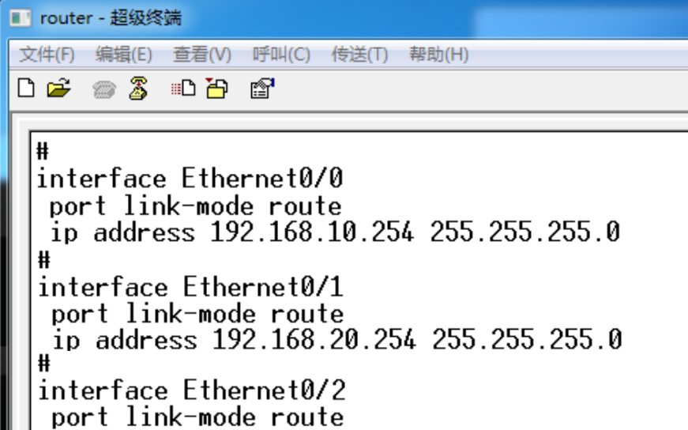

图片4-1路由器配置端口IP网关

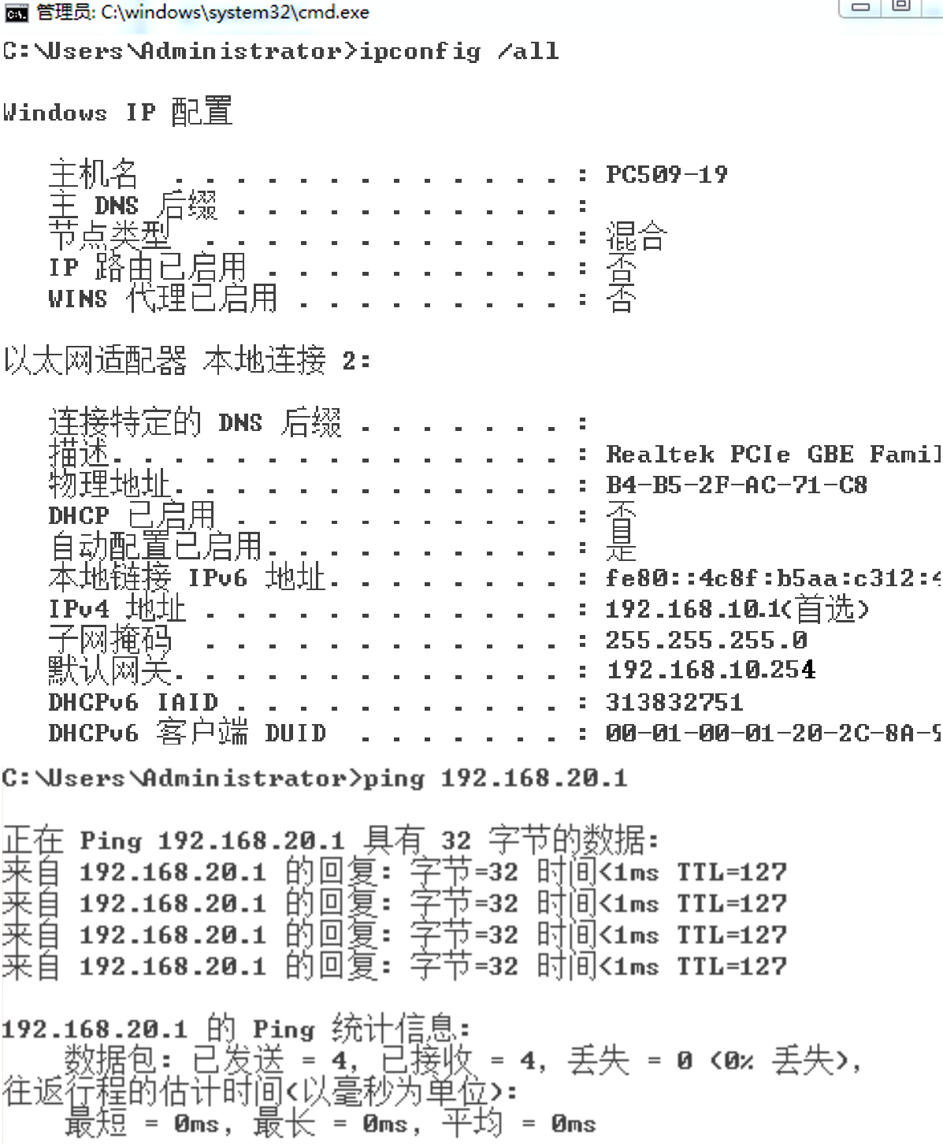

图片4-2不同网段PC ping通

**实验五、单臂路由、三层交换机实验**

1. 实验目的
2. 熟悉常用的单臂路由配置
3. 熟悉三层交换机的使用配置
4. 实验所用仪器
5. 路由器 1台
6. 三层交换机 1 台
7. PC机
8. RJ45双绞线
9. Console控制电缆
10. 实验基本原理及步骤

（一）1、实验基本原理：

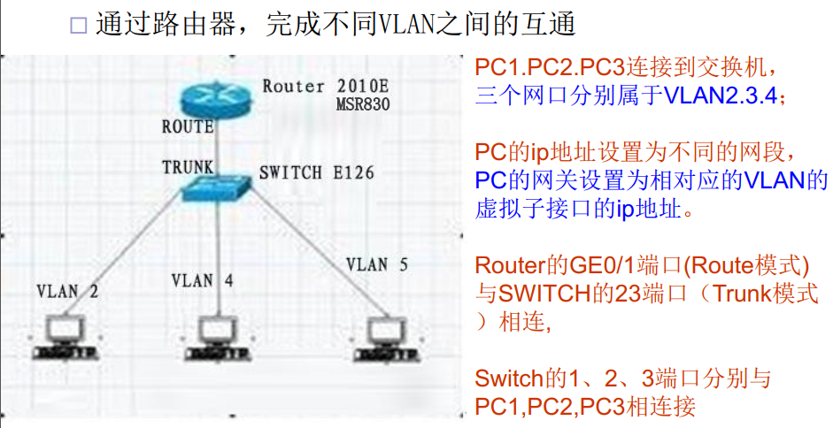

2、实验步骤：

a）画好网络拓扑图，确定有关IP地址网关等信息

b）按划分的网段将硬件设备连接好，再连接电源

c）配置计算机IP地址、子网掩码和网关

d）配置交换机VLAN\路由器ip地址等

e）测试网络连接

（二）1、实验基本原理：

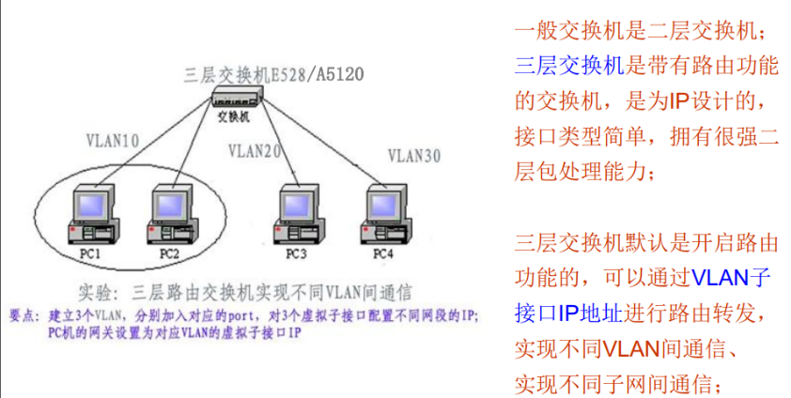

2、实验步骤：

a）建立三个VLAN，分别为VLAN 10、20、30（VLAN 10）

b）分别把接口G1/0/1、1/0/2、1/0/3 分给3个VLAN

(interface G1/0/1、port access vlan 10)

c）VLAN子接口IP地址配置(ip address 192.168.10.1 24)

d）网络连通测试

四、实验数据记录

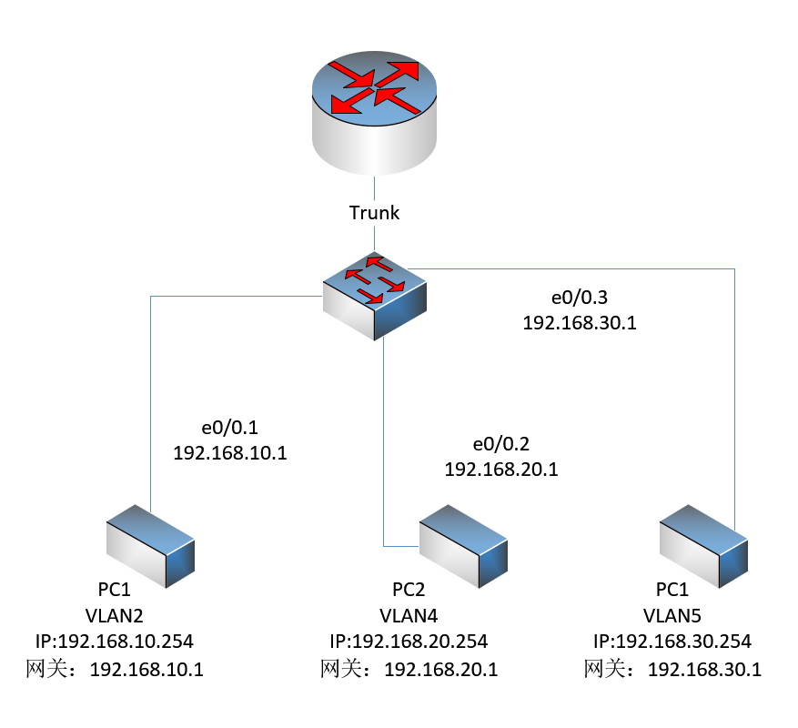

图片5-0 单臂路由实验拓扑图

五、实验结果分析

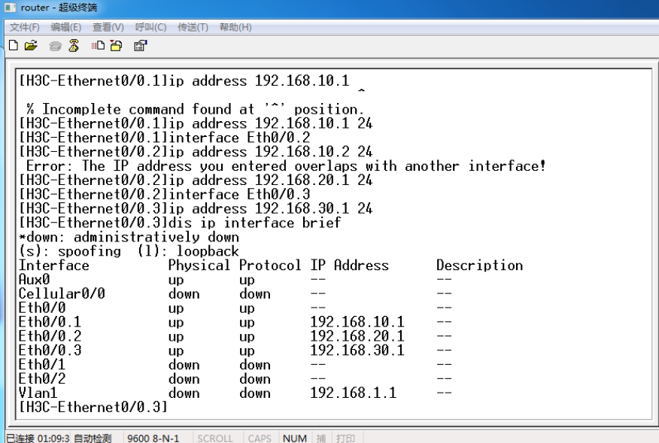

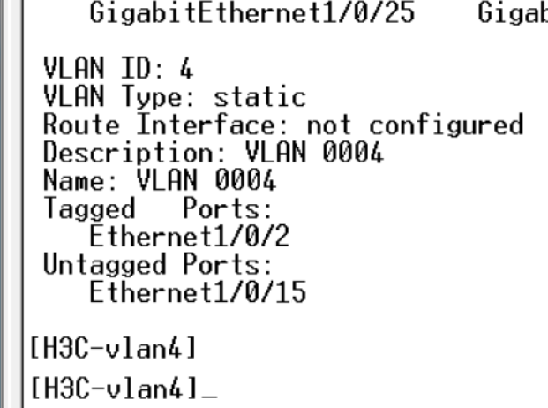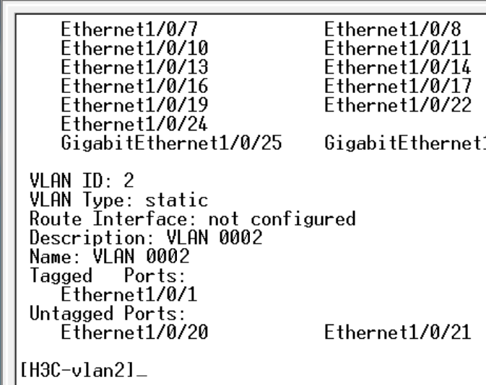5-1. 路由器trunk交换机端口虚拟IP网关信息（已设置dot1q）

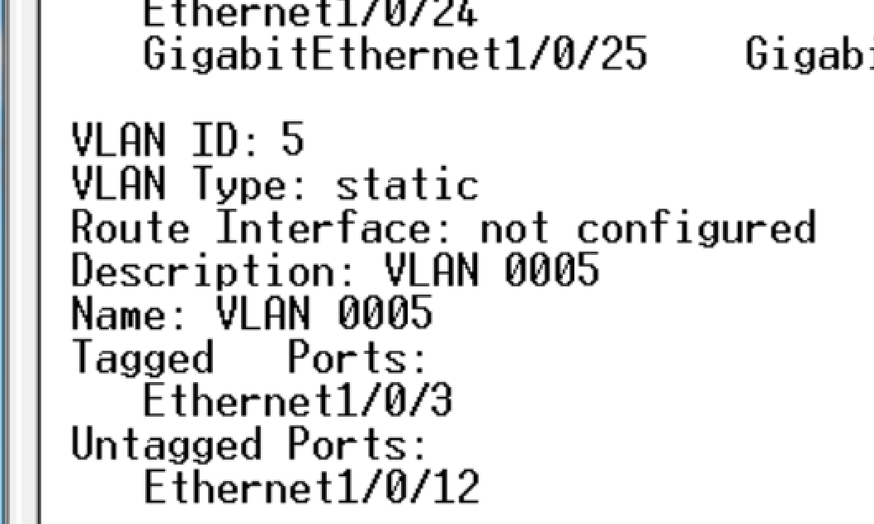图片5-2.交换机VLAN划分 端口1：VLAN2。 端口2：VLAN4。

图片5-3 .交换机VLAN划分 端口3：VLAN5

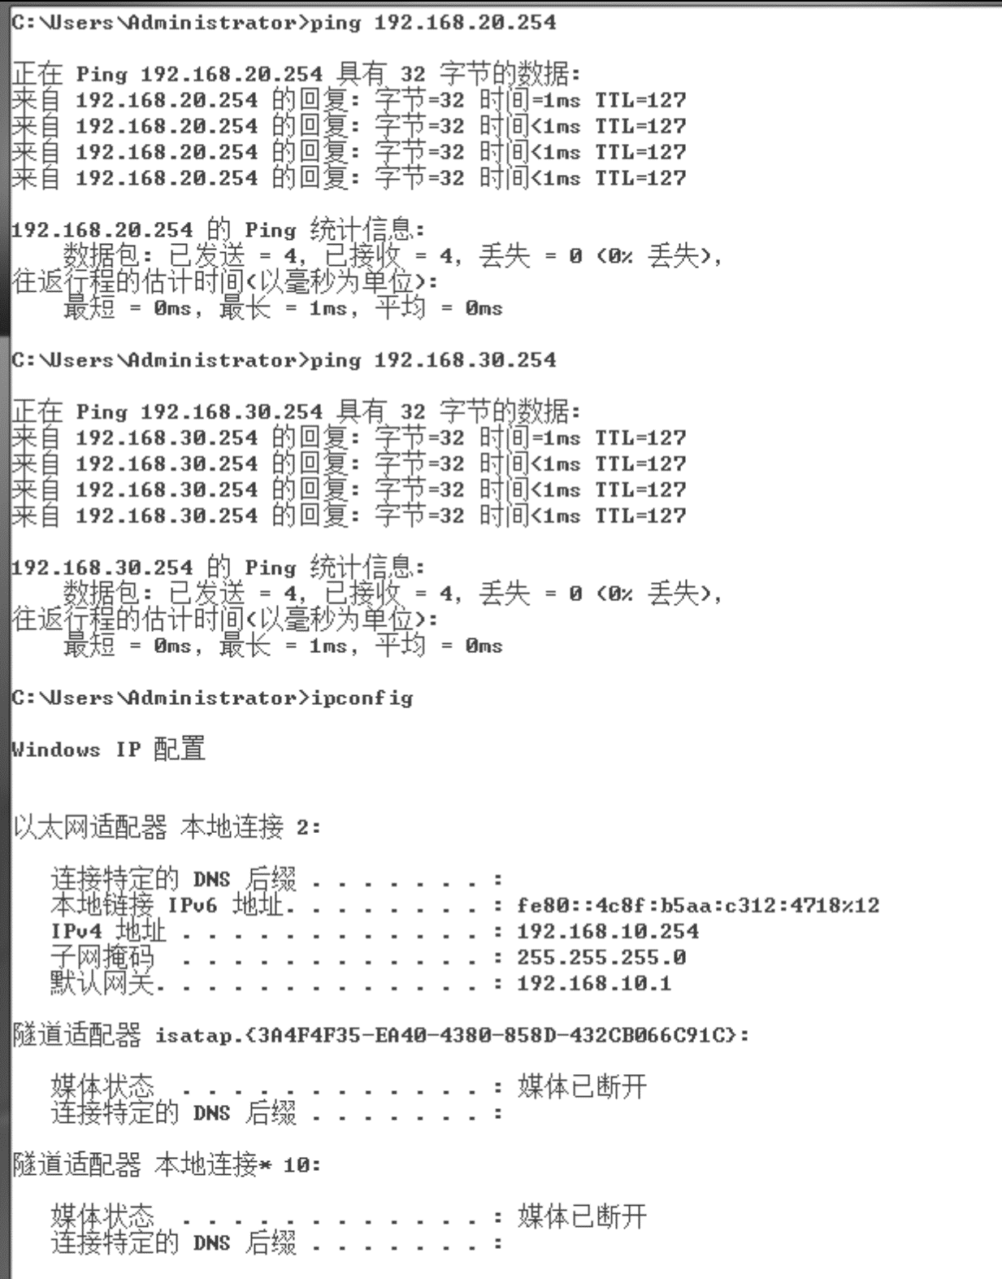图片5-4. PC1（192.168.10.254）能ping通另外两台PC

**实验六、静态路由配置实验**

1. 实验目的
2. 掌握静态路由原理
3. 配置静态路由
4. 实验所用仪器
5. 路由器 2台
6. 交换机 4台
7. PC机
8. RJ45双绞线
9. Console控制电缆
10. 实验基本原理及步骤
11. 实验基本原理

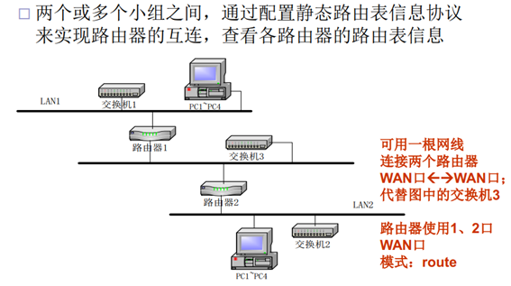

1. 实验步骤：
2. 画好网络拓扑图，确定实际网段的IP地址等信息
3. 按划分的网段将硬件设备连接好，再连接电源
4. 配置计算机ip地址、子网掩码和网关
5. 配置路由器ip地址和路由表
6. 测试网络连接
7. 实验数据记录

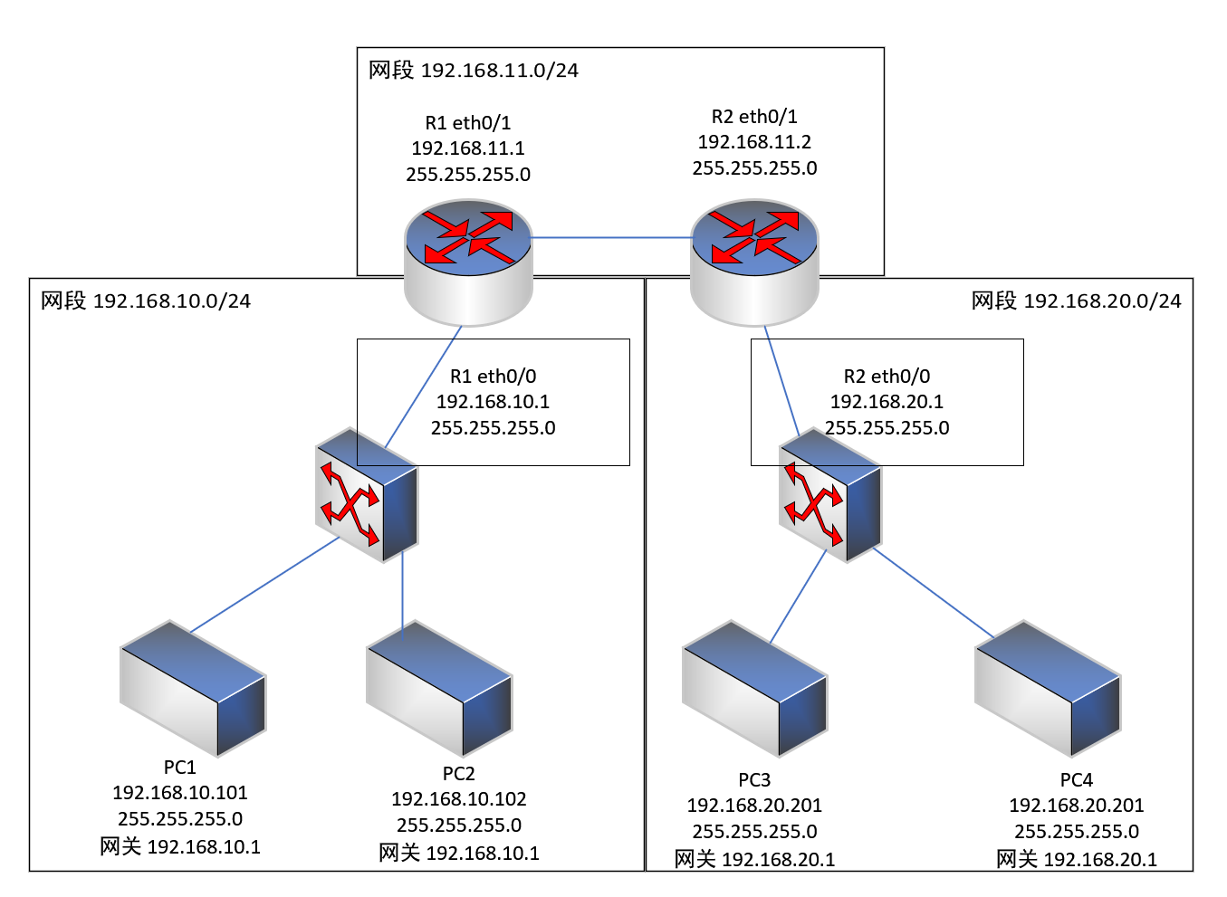

图片6-1-0实验网络拓扑图

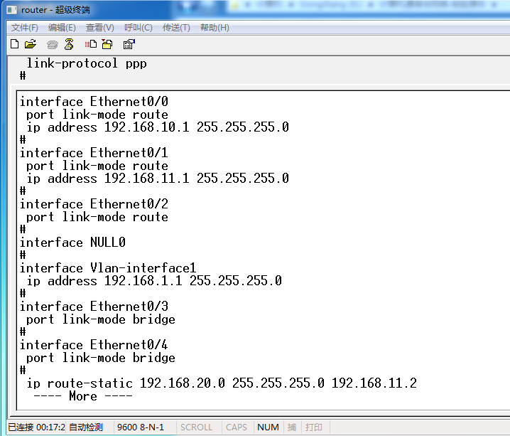

图片 6-1-1 静态路由 R1 配置

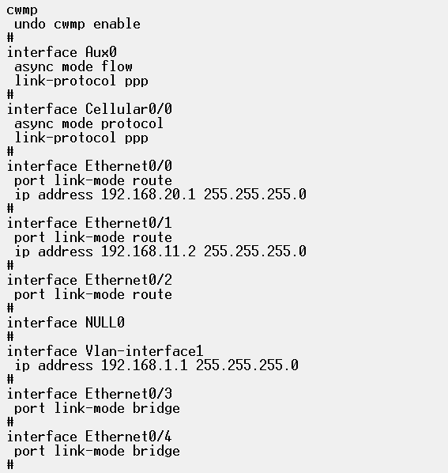

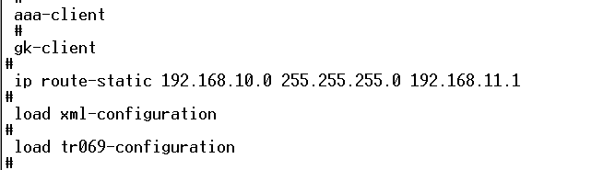

图片 6-1-2 静态路由 R2 配置

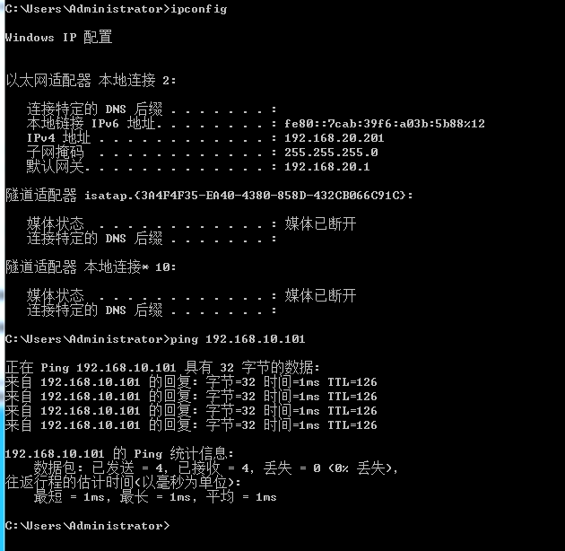

图片 6-1-3 静态路由实验 192.168.20.0 网段PC ping

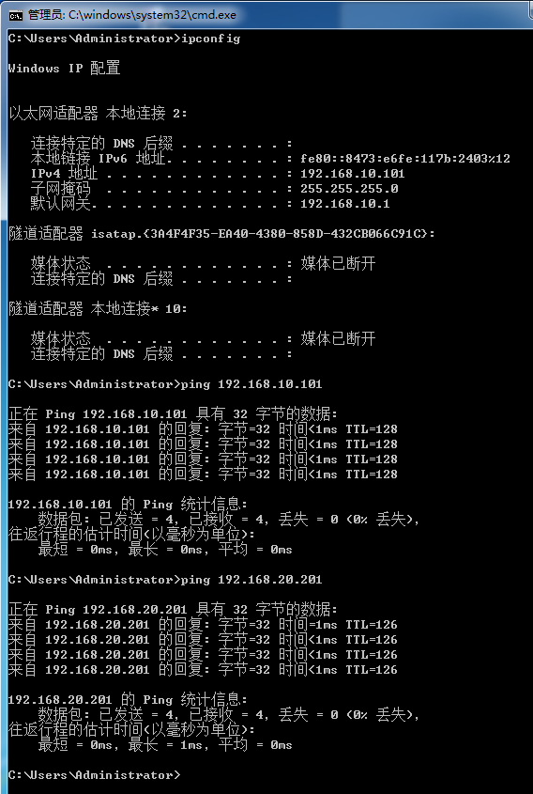

图片6-1-4 静态路由实验 10网段 ping

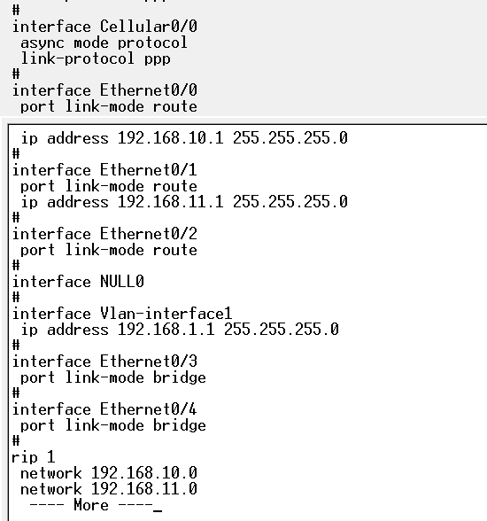

图片6-2-1 RIP 实验 路由1配置 RIP及IP地址

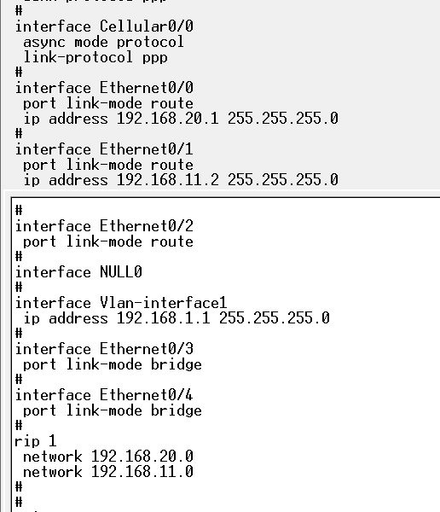

图片6-2-2 RIP 实验 路由2配置 RIP及IP地址

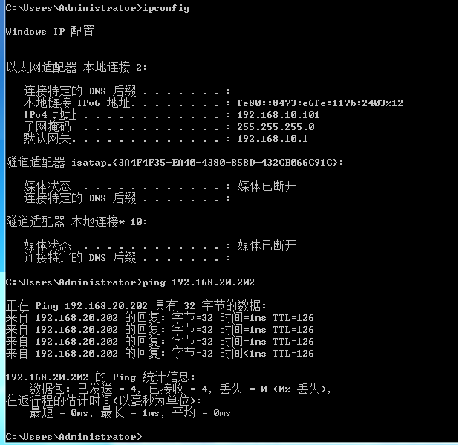

图片6-2-3 RIP 实验 10网段 ping

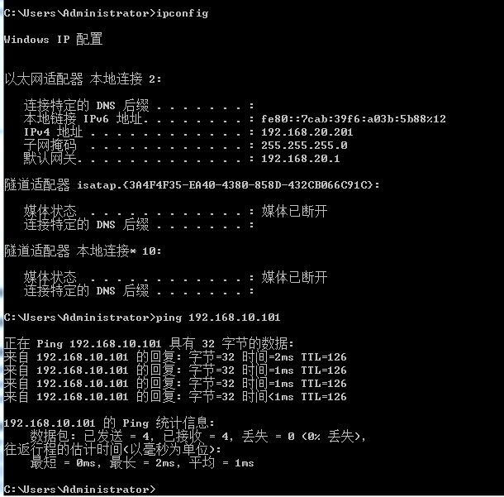

图片6-2-4 RIP 实验 20网段 ping

**实验七、Win2003 DHCP服务器的配置**

1. 实验目的
2. DHCP服务的基本概念、工作原理
3. 安装DHCP服务器
4. 配置与管理DHCP服务器
5. 实验所用仪器
   1. 交换机 1台
   2. PC机 2台以上
   3. RJ45双绞线
6. 实验基本原理及步骤
   1. 实验基本原理：

DHCP（Dynamic Host Configuration Protocol）是动态主机配置协议的缩写，是一个简化主机IP地址分配管理的TCP/IP标准协议。它能够动态地向网络中每台设备分配独一无二的IP地址，并提供安全、可靠且简单的TCP/IP网络配置，确保不发生地址冲突，帮助维护IP地址的使用。

* 1. 实验步骤：

1. 在服务端PC授权给DHCP服务器
2. 在服务端PC建立可用的IP作用域
3. 服务端PC机、客户端PC机与交换机连接
4. DHCP客户端设置为自动获取IP地址、DNS服务器
5. 在客户端PC机执行ipconfig查看结果
6. 实验数据记录

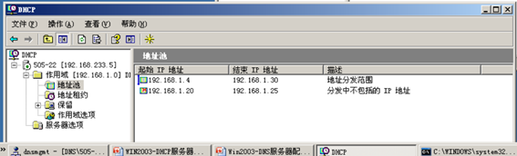

1. 实验结果分析

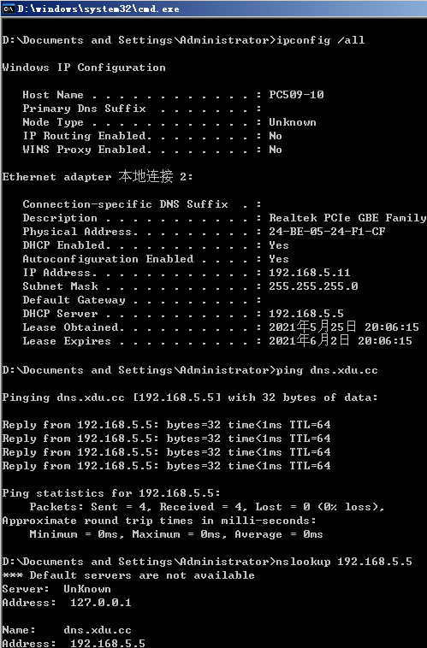

图片 7-2 DHCP 实验客户机

**实验八、Win2003 DNS服务器的配置**

1. 实验目的
2. 了解DNS服务器
3. 安装并配置DNS服务器
4. 实验所用仪器
5. 交换机 1台
6. PC机 2台以上
7. 域名系统（DNS）
8. 实验基本原理及步骤
9. 实验基本原理：

a）DNS：是域名系统（Domain Name System）的缩写，指在Internet中使用的分配名字和地址的机制。域名系统允许用户使用友好的名字而不是难以记忆的数字——IP地址来访问Internet上的主机。

b）域名解析：就是将用户提出的名字变换成网络地址的方法和过程，从概念上讲，域名解析是一个自上而下的过程

2、实验步骤：

a）配置IP地址、子网掩码、默认网关、DNS服务地址

b）DNS服务器的安装

c）DNS服务器的配置  
 1）创建正向查找区域

2）新建主机

3）创建反向查找区域

4）输入主机信息、添加指针

四、实验结果分析

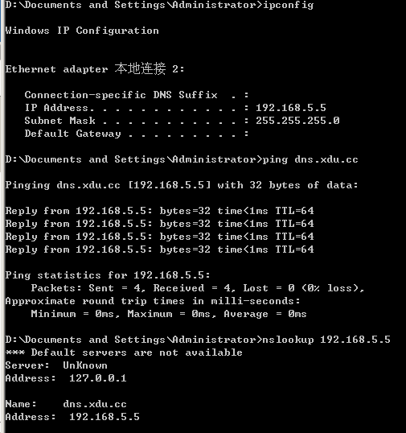

图片8-1 DNS服务器实验

**实验九、Win2003 IIS服务器的配置（WEB、FTP）**

1. 实验目的
2. WWW服务器的基本概念工作原理
3. 安装WWW服务器
4. 配置与管理WWW服务器
5. FTP服务的基本概念与工作原理
6. 安装FTP服务器
7. 配置与管理FTP服务器
8. 实验所用仪器
9. 交换机 1台
10. RJ45双绞线 若干
11. PC机 2台以上
12. 实验基本原理及步骤
13. WWW服务器
14. 基本原理：

万维网是Internet上集文本、声音、动画、视频等多种媒体信息于一身的信息服务系统，整个系统由Web服务器、浏览器 （Browser）及通信协议3部分组成。WWW采用的通信协议是超文本传输协议HTTP，它可以传输任意类型的数据对象，是Internet发布多媒体信息的主要应用层协议

1. 实验步骤：
2. 安装IIS服务器
3. 配置管理Win2003 WWW服务器
4. 设置Web站点
5. Web站点的管理
6. 配置DNS、DHCP服务器
7. 测试WWW服务器
8. FTP服务器
9. 实验原理：

如果用户要将一个文件从自己的计算机发送到FTP服务器上，称为FTP的上载（Upload），而更多的情况是用户从服务器上把文件或资源传送到客户机上，称为FTP的下载（Download）。在Internet上存在有许多FTP服务器，它们往往存储了许多允许存取的文件，如：文本文件、图像文件、程序文件、声音文件、电影文件等。

1. 实验步骤：
2. 配置管理Win2003 FTP服务器
3. 设置FTP站点
4. FTP站点的管理
5. 测试FTP服务器

四 实验结果分析

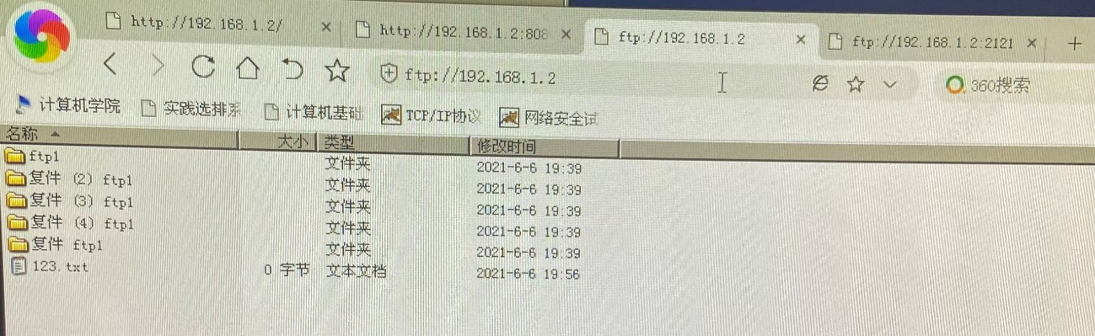

图6-1 FTP访问

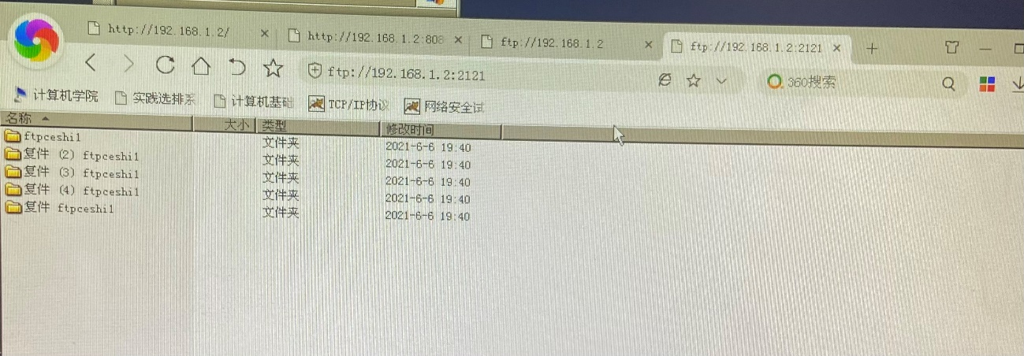

图6-2 FTP 2121访问

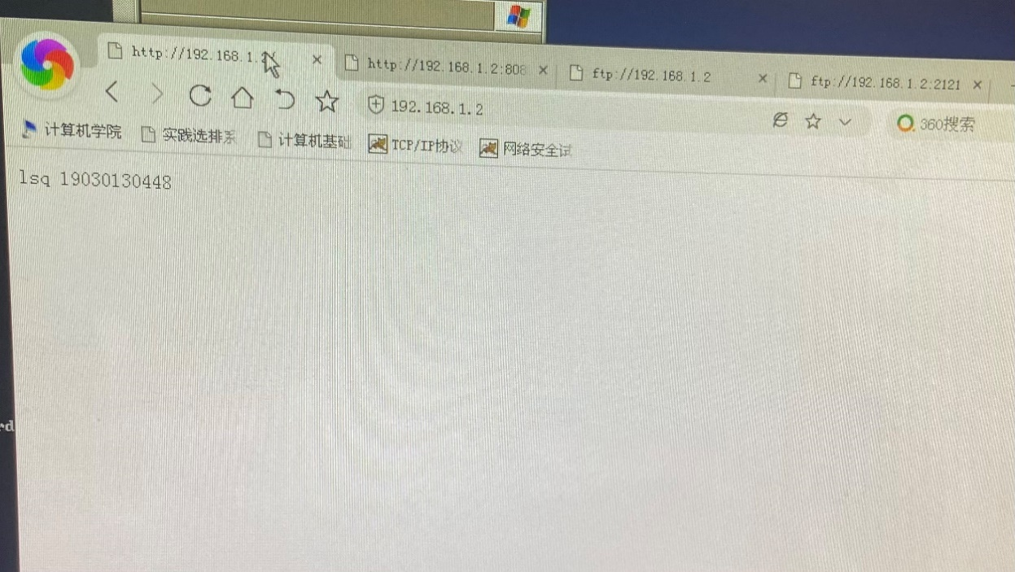

图6-3 HTTP 访问

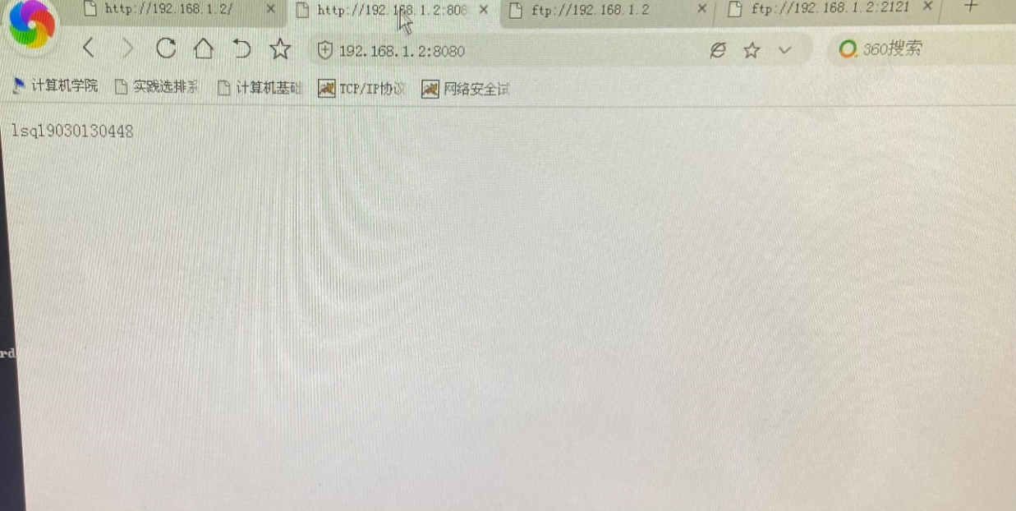

图6-4 HTTP 8080访问

